**43.           Модель системной динамики Мир-2. Основной вывод.**

Модели системной динамики-непрерывные модели, которые записываются с помощью дифференциальных уравнений.

Модели системной динамики состоят из:

1. Уровни(накопители)
2. Потоков, обозначающих скорость изменения уровней
3. Функций(от уровней), переключающих потоки или изменяющих их
4. Линий задержки, для моделирования запаздывания во времени темпа потоков от значений уровней

Модель МИР-2,завершенная в 1974 Форрестером, моделирует глобальные процессы, показывающие динамику мирового развития.

В этом модели использовались следующие переменные:

1. Население P
2. Основные фонды К
3. Доля фондов в сельском хозяйстве Х
4. Уровень загрязнения Z
5. Количество не возобновляемых природных ресурсов R

Настраиваемые и задаваемые параметры:

1. Pp-относительная численность населения к 1970
2. Kp-удельный капитал
3. С-уровень жизни
4. F-относительный уровень питания в сравнении с 1970
5. Zs-относительное загрязнение в сравнении с 1970
6. Rr-доля остающихся ресурсов в сравнении с 1970

Модель:

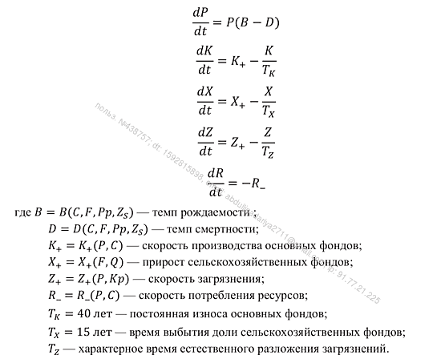

В модели зафиксированы возможности на известном этапе и тенденции в части потребления ресурсов, роста загрязнения, выбытия плодородных земель, демографической динамики экстраполировались в будущее. Модель не предполагает технологического прогресса развития науки, техники и общества. Показывает неизбежность кризиса, связанного с истощением ресурсов и ростом загрязнения.

Модель МИР-2 используется в качестве демонстративных целей возможностей моделей системной динамики, которая при правильном подходе может быть надежным средством исследования.